Petite histoire illustrée du Théâtre
Prise de notes guidée à partir d'un diaporama

I. Le théâtre des origines au XIXe siècle
- Où est né le théâtre et à quelle époque?
- Quelles ont été les premières fonctions du théâtre?
- De quoi parlaient les premières pièces de théâtre?
- Quels éléments architecturaux de l'époque retrouve-t-on encore de nos jours?
- Que sont les gradins?
- Qu'ont en commun la Farce médiévale et la Commedia dell'arte?
- Qu'est-ce qui les distingue essentiellement?
- Quels dramaturges du siècle classique ont marqué de leurs oeuvres l'histoire du théâtre?
- Quelles règles dictent l'écriture dramaturgique au XVIIe?
- Quel auteur les fixe dans son Art Poétique?
- Quel milieu social est représenté dans la Comédie?
- Dans la Tragédie?
- Quel genre théâtral est l'héritier de la Farce et de la Commedia dell'arte?
- Quel est le nom du célèbre théâtre parisien construit à la fin du XVIIe?
- Quels auteurs poursuivent au XVIIIe siècle l'héritage de la Comédie?
- De la Tragédie?
- Qui révolutionne le théâtre au XIXe?
- Avec quelle oeuvre?
- Comment nomme-t-on ce théâtre novateur?
- En quoi se distingue-t-il du théâtre classique?
II. Les différents éléments du lieu théâtral
Situe les éléments suivants de l'espace théâtral sur les photographies proposées:

- La scène
- Le rideau
- Les coulisses
- Les éclairages scéniques

- La fosse d'orchestre
- Le parterre
- Les loges
- Les baignoires

- Les balcons
- Le poulailler
(appelé aussi le paradis)

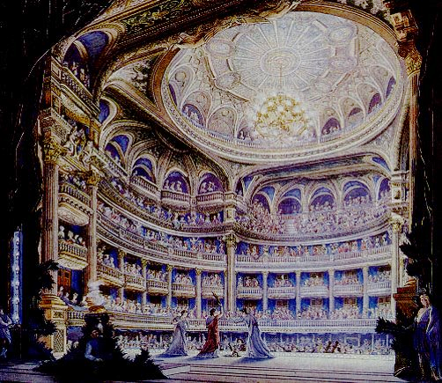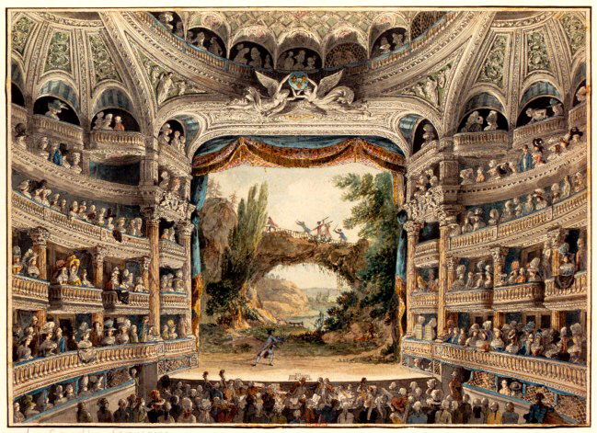
III. Le texte de théâtre
- A quoi reconnait-on un texte théâtral?

- Comment nomme-t-on:- les grandes divisions d'une pièce de théâtre?
- les plus petites divisions?
- les prises de parole des personnages?
- A quoi servent les didascalies? (identifier plusieurs fonctions)

- Quelle est la particularité de l'énonciation au théâtre?

